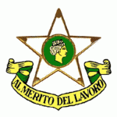

Federazione Maestri del Lavoro d’Italia Comune di Maddaloni
Ente Riconosciuto D.P.R. 1625 del 14 Aprile 1956
Consolato Provinciale di Caserta



21 NOVEMBRE
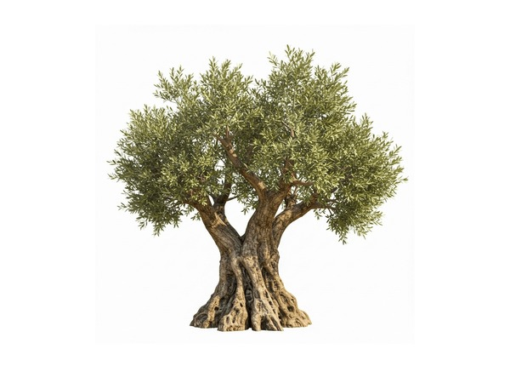
Giornata Nazionale
Dell’ALBERO

Venerdì 21 novembre 2025
Alle ore 10,30

Presso la Villetta di via Feudo
(confinante con il plesso scolastico”Brancaccio”)

Sarà piantumato l’albero di Ulivo
Dono del Consolato dei Maestri del Lavoro di Caserta

